Приложение 11
к Положению о наградах администрации города Снежное
(глава V пункт 5.16 подпункт 3)

ОПИСАНИЕ
почетного нагрудного знака «За заслуги перед городом II степени»

Нагрудный знак изготавливается из металла золотистого цвета с элементами цветной эмали, состоит из подвеса и колодки. Подвес имеет форму правильного круга диаметром 32 мм с выступающим ушком. Колодка медали – фигурной формы, близкой к трапеции с рамками в верхней и нижней частях.
Верхняя рамка с насечками, а нижняя обрамлена рельефным узором. Подвес и колодка соединены кольцом. Внутренняя часть колодки покрыта синей эмалью. Над эмалевым фоном с правой и левой сторон изображены лавровые ветви, и нанесена красной эмалью надпись «ЗА ЗАСЛУГИ ПЕРЕД ГОРОДОМ», а ниже серой эмалью «II степень».
По центру нагрудного знака расположен медальон покрытый синей эмалью с изображением мемориального комплекса «Саур-Могила», в верхней части медальона желтой эмалью нанесена надпись «СНЕЖНОЕ». Медальон обрамлен металлической каймой золотистого цвета с насечками.
На обратной стороне колодки располагается застежка для прикрепления к одежде, и на нагрудном знаке нанесен текст «Донецкая Народная Республика», ниже текста – номер нагрудного знака.

Рисунок нагрудного знака «За заслуги перед городом II степени»

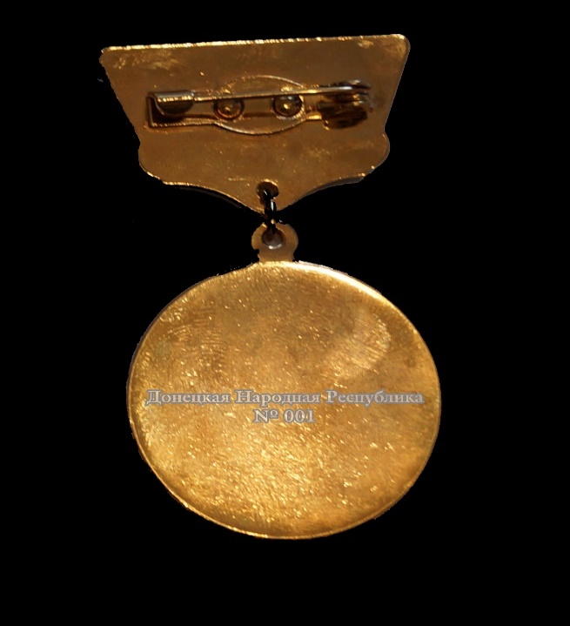

Управляющий делами администрации Н. Н. Чиркина

